**GA/T1369-2016《人员密集场所消防安全评估导则》**

中华人民共和国公共安全行业标准  
**人员密集场所消防安全评估导则**  
Guidance on fire risk assessment of assembly occupancies  
**GA/T 1369-2016**  
2016-12-20发布   2017-0301-实施  
中华人民共和国公安部  发布

本标准按照GB/T 1.1-2009 给出的规则起草。  
本标准由公安部消防局提出。  
本标准由全国消防标准化技术委员会建筑消防安全工程分技术委员会（SAC/TC 113/SC 13) 归口。  
本标准负责起草单位：公安部天津消防研究所。  
本标准参与起草单位：福建省公安消防总队、天津市公安消防总队、黑龙江省公安消防总队、上海市 公安消防总队、国家消防工程技术研究中心。  
本标准主要起草人：张玉贤、王婕、张梅红、王以革、王达、闫家伟、靳顺顺、杜长海、赵华亮、王欣、 张欣、果春盛、任常兴。

**1 范围**

本标准规定了人员密集场所消防安全评估的工作程序及步骤、评估单元及评估内容、消防安全评估结论和消防安全评估报吿的要求。  
本标准适用于人员密集场所（劳动密集型企业的生产加工车间和员工集体宿舍除外）的消防安全现状评估。

**2 规范性引用文件**

下列文件对于本文件的应用是必不可少的。凡是注日期的引用文件，仅注日期的版本适用于本文件。凡是不注日期的引用文件，其最新版本(包括所有的修改单)适用于本文件。  
GB/T 5907  (所有部分)消防词汇  
GA 503 建筑消防设施检测技术规程  
GA 654-2006 人员密集场所消防安全管理

**3 术语和定义**

    GB/T 5907、GA 503、GA 654—2006界定的以及下列术语和定义适用于本文件。为便于使用，以 下重复列出了 GA 654—2006中的某些术语和定义。  
**3.1 公共娱乐场所 public entertainment occupancy**  
具有文化娱乐、健身休闲功能并向公众开放的室内场所。包括影剧院、录像厅、礼堂等演出、放映场所，舞厅、卡拉OK厅等歌舞娱乐场所，具有娱乐功能的夜总会、音乐茶座、酒吧和餐饮场所，游艺、游乐场所，保龄球馆、旱冰场、桑拿等娱乐、健身、休闲场所和互联网上网服务营业场所以及其他与所列场所 功能相同或相似的营业性场所。  
注：改写 GA 654—2006，定义 3.1。  
**3.2 公众聚集场所 public gathering occupancy**  
宾馆、饭店、商场、集贸市场、客运车站候车室、客运码头候船厅、民用机场航站楼、体育场馆、会堂以及公共娱乐场所，以及其他与所列场所功能相同或相似的场所。  
**3.3 人员密集场所assembly occupancy**  
公众聚集场所，医院的门诊楼、病房楼，学校的教学楼、图书馆、食堂和集体宿舍，养老院，福利院，托儿所，幼儿园，公共图书馆的阅览室，公共展览馆、博物馆的展示厅，劳动密集型企业的生产加工车间和 员工集体宿舍，旅游、宗教活动场所等。  
注：改写 GA 654—2006，定义 3.2。  
**3.4 检查项 check item**  
对各评估单元的评估内容进行现场检查时设立的检査表条目。  
注：检査项是对人员密集场所进行消防安全评估的基本内容。  
**3.5 部分不合格项 partly unqualified item**  
状态偏离相关法律法规及消防技术标准要求的检查项。  
**3.6 完全不合格项 unqualified**  
状态完全不符合相关法律法规及消防技术标准要求的检查项。

**4 评估工作程序及步骤**

**4.1 概述**

人员密集场所消防安全评估工作程序见图1，评估工作步骤包括前期准备、现场检査、评估判定和 报告编制等。

**4.2 前期准备**

4.2.1 前期准备工作包括，明确消防安全评估对象和评估范围；组建评估组；收集消防安全评估需要的相关资料，确定评估对象适用的消防法律法规、技术标准规范；编制评估计划。  
4.2.2 评估计划的内容包括场所主要火灾风险分析，评估单元确定，评估方法与现场检查方法选择，评估工作计划进度安排、评估人员分工等。  
4.2.3 人员密集场所消防安全评估应根据评估对象的实际情况确定评估单元，包括消防安全管理单 元、建筑防火单元、安全疏散设施单元、消防设施单元等，各评估单元的基本评估内容要求见第5章。

**4.3 现场检查**

4.3.1 现场检査以检查表法为基本方法，使用的检査表格式参见附录A；检査表中除了检查结果和备 注栏内容需现场检查记录外，其他内容应根据评估对象和评估单元的实际情况，并结合4.3、4.4和第5章的有关规定在现场检査前编制。现场检査时可选用的检査方法还包括资料核对、问卷调查、外观检查、功能测试等，实际检查时可采用单一方法或几种方法的组合。  
4.3.2 消防安全管理单元的现场检査应采用资料核对、问卷调査的方式或其组合。  
4.3.3 建筑防火单元、安全疏散设施单元及消防设施单元的现场检查应采用资料核对、外观检查与功 能测试相结合的方式。  
4.3.4 建筑防火单元中装修材料、外墙保温材料、防火涂料的防火性能等难以在现场进行功能测试验 证的检査项，可采纳符合消防技术标准的证明文件、出厂合格证明及见证取样检测报吿等证明文件，并在报告中说明。  
4.3.5 如确有需要，可选用烟气模拟分析、安全疏散分析等方法进行定暈评估。  
4.3.6 资料核对时，应逐项检査资料原件，不应有选择地抽查部分项目。

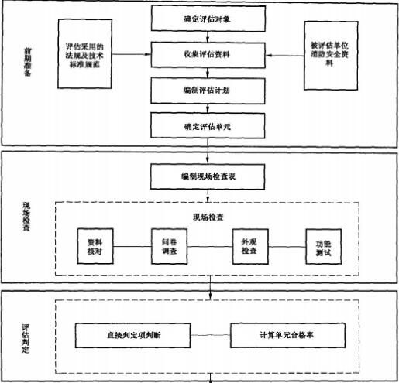  
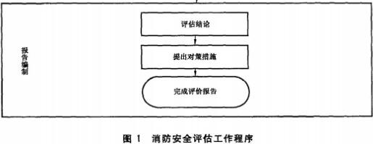

4.3.7 问卷调査对象不应少于5人，包括但不限于消防安全管理人员、自动消防系统的操作人员、志愿消防队员及一般员工，问卷调査内容示例参见附录B。  
4.3.8 外观检查及功能测试的抽样位置和抽样数量，应根据不同的检査项内容分别确定，现场检査结 果应能说明被抽查检查项的外观情况及功能现状。当现场检查采用抽查形式时，应在报吿中说明抽查的对象、具体部位和抽查样本量。  
4.3.9 抽査的基本原则如下：  
a) 对防火间距、消防车道的设置及疏散楼梯的形式和数量应全部检查；  
b) 对防火分区进行抽查时，抽样位置应至少包括建筑的首层、顶层、标准层与地下层；

c) 对安全疏散设施及消防设施进行抽查时，各设施、设备的抽样数量不少于2处，当总数不大于2处时，全部检查。当抽查到的设施设备有不合格检査项时，对该设施设备再抽样检查4处， 不足4处时，全部检查。

**4.4 评估判定**

4.4.1 检査项分为3类，分别是直接判定项(A项）、关键项(B项)与一般项(C项）。  
4.4.2 消防安全评估中可直接判定评估结论等级(见第6章）为差的检查项为直接判定项（A项），包括以下内容：  
a) 建筑物和公众聚集场所未依法办理消防行政许可或备案手续的；  
b) 未依法确定消防安全管理人、自动消防系统操作人员的；  
c) 疏散通道、安全出口数量不足或者严重堵塞，已不具备安全疏散条件的；  
d) 未按规定设置自动消防系统的；  
e) 建筑消防设施严重损坏，不再具备防火灭火功能的；  
f) 人员密集场所违反消防安全规定，使用、储存易燃易爆危睑品的；  
g) 公众聚集场所违反消防技术标准，采用易燃、可燃材料装修，可能导致重大人员伤亡的；  
h) 经公安机关消防机构责令改正后，同一违法行为反复出现的；  
i) 未依法建立专(兼)职消防队的；  
j) 一年内发生一次较大以上(含)火灾或两次以上(含)一般火灾的。  
4.4.3 消防安全评估中，以法律法规、部门规章和消防技术标准的强制条款为依据的检査项为关键项 (B项），其他检査项为一般项(C项），在制定检査表(见4.3.1)时应予以识别并确定。  
4.4.4 关键项和一般项的检査结果分为合格、部分不合格（B1或C1）、完全不合格（B2或C2)。按照各评估单元中所有B项和C项的检査结果，计算每个评估单元的单元合格率。计算时，将C项折算至B项，两个C1项相当于一个B1项，两个C2项相当于一个B2项。检査项的总折算项数N为B项项数与 C项项数的一半之和。检査项的单元合格率R按式（1)计算：

http://www.tj98119.com/UpLoadFile/image/20180201/6365309444903253909799039.jpg

式中：  
R——单元合格率；  
N——检査项的总折算项数；  
N1——折算后B1项的项数；

N2——折算后B2项的项数。

**4.5 报吿编制**

4.5.1 消防安全评估的最终结果应形成评估报告，报告的正文内容至少应包括：

a) 消防安全评估项目概况：给出项目目的，界定评估对象；  
b) 消防安全基本情况：综述评估对象的消防安全情况；  
c) 消防安全评估方法及现场检查方法：说明采用的评估方法和现场检査方法；  
d) 消防安全评估内容：详细介绍评估单元、评估依据及各评估单元的现场检査情况、检查发现的消防安全问题清单等内容，并给出各单元的不合格项汇总表，相关格式内容按附录C；  
e) 消防安全评估结论：根据各单元的评估结果填写单元评估结果汇总表，依据式（1）计算单元合 格率R，相关格式内容按附录D，并按照第6章规定确定被评估对象的评估结论等级；  
f) 消防安全对策、措施及建议：根据场所特点、现场检查和定性、定量评估的结果，针对各评估单 元存在的问题提出对策、措施及建议，其内容包括但不仅限于管理制度、消防设施设备设置、安全疏散以及隐患整改等方面。消防安全对策、措施及建议的内容应具有合理性，经济性和可操作性，

4.5.2 消防安全评估报吿的具体结构要求见第7章。

**5 评估单元及评估内容**

5.1 消防安全管理单元  
5.2 建筑防火单元  
5.3 安全疏散设施单元  
5.4 消防设施单元

**5.1 消防安全管理单元**

**5.1.1 场所合法性**

评估内容包括：  
a) 人员密集场所所在建筑物及相关室内装修工程是否依法通过了建设工程消防设计审核或设计备案、建设工程消防验收或竣工验收消防备案，并取得了相关法律文书或备案凭证。  
b) 建筑物或场所的使用情况是否与消防验收或者进行竣工验收消防备案时确定的使用性质相符。改变了经公安机关消防机构审核合格或已依法备案的建设工程消防设计的，是否依法重新申请消防设计审核或重新申报消防设计备案。  
c) 公众聚集场所是否依法通过了投入使用、营业前的消防安全检查，并获取了相关法律文书。  
注：依法无需取得备案凭证或法律文书的情况，不纳入评估内容。

**5.1.2 消防安全责任制**

评估内容包括：  
a) 是否建立消防管理组织机构，制定消防安全管理制度，建立逐级消防安全责任制，并明确各岗各级职责；  
b) 单位消防安全责任人和消防安全管理人的确立和变更是否在当地公安机关消防机构备案；  
c) 两个以上产权单位和使用单位的建筑物，是否明确了各方的消防安全责任，并确定责任人；对共用疏散通道、安全出口、建筑消防设施和消防车道是否进行统一管理。

**5.1.3 人员资质管理**

评估内容包括：  
a) 消防控制室值班人员、自动消防系统操作人员是否持证上岗；  
b) 进行电焊、气焊等具有火灾危险作业的人员、特种设备作业人员是否取得了国家认可的职业资格证书并持证上岗；  
c) 消防安全责任人和消防安全管理人是否接受过消防安全专门培训；  
d) 新上岗和进入新岗位的员工是否接受过岗前的消防安全培训。

**5.1.4 消防档案**

评估内容包括：  
a) 人员密集场所的管理单位是否建立了消防档案；  
b) 消防档案是否详实完整，全面反映消防工作基本情况，并附有必要图纸图表；  
c) 消防档案是否有专人管理，并按档案管理要求装订、存放；  
d) 预案演练是否建立了记录(包括相关的文字、图片、影像)并存档备查。

**5.1.5 消防安全培训及宣传教育**

评估内容包括：  
a) 是否建立了消防安全培训及宣传教育制度，并按有关规定明确了责任部门、培训方式、频次及考核办法；  
b) 场所是否设置了消防安全告知牌、安全疏散指示图、消防设施标识，并定时播放消防安全广播和消防公益广吿视频；  
c) 消防安全培训及宣传教育是否建立记录并存档备查。

**5.1.6 防火检查、防火巡查**

评估内容包括：

a) 是否建立了防火巡査制度和防火检查制度，并明确了责任部门，职责，巡査、检査内容及频次；

b) 防火巡査、防火检查是否建立记录并存档备査。

**5.1.7 火灾隐患整改**

评估内容包括：  
a) 是否建立了火灾隐患整改制度，并明确了火灾隐患的认定、处理、报吿和整改落实、追踪流程；  
b) 是否确定了火灾隐患整改责任人，并明确了整改责任；  
c) 对公安机关消防机构责令整改的火灾隐患，是否在规定期限内完成整改落实和复査程序；

d) 火灾隐患整改是否建立记录并存档备查。

**5.1.8 消防控制室管理**

评估内容包括：  
a) 消防控制室的设置和功能是否符合规范要求；  
b) 是否建立了消防控制室值班制度，并明确了值班人员的职责；  
c) 消防控制室内是否保存了建筑竣工后的总平面布置图、建筑消防设施平面图、系统图及安全出口布置图等纸质或电子档案资料；  
d) 消防控制室是否实行每日24h专人值班制度，每班不应少于2人；  
e) 值班人员是否熟悉值班制度、消防控制设备操作规程、火灾与故障处置程序、突发事件处置程序等；

f) 值班人员的工作及交接是否建立记录并存档备查。

**5.1.9 建筑消防设施、器材维护管理及安全疏散设施管理**

评估内容包括：  
a) 是否建立了建筑消防设施管理制度及安全疏散设施管理制度，并明确了责任部门、责任人以及管理的范围和职责；  
b) 是否委托有资质的维护保养检测机构对建筑消防设施定期进行维护保养并每年至少进行一次全面检测；

c) 设施、器材的登记、保管、维护保养和检测是否建立了记录并存档备査。

**5.1.10 消防安全重点部位管理**

评估内容包括：  
a) 是否根据场所实际情况确定消防安全重点部位，并明确具体责任部门和责任人；  
b) 是否设立了明显的重点部位标识和防火标识；  
c) 是否根据实际需要配置相应的灭火器材、装备和个人防护器材；

d) 是否根据实际情况制定了消防安全重点部位的事故应急处置操作程序和应急预案。

**5.1.11 用火、用电、用油、用气安全管理**

评估内容包括：  
a) 是否建立了燃气、燃油和电气设备的检查和管理(包括防雷、防静电）制度，并明确了责任部门 和责任人；  
b) 是否确定了动火作业审批程序，施工人员资质管理、作业环境审査、事故应急处置等相关程序， 建立了记录并存档备査。

**5.1.12 易燃易爆化学物品管理**

评估内容包括：

a) 是否存在易燃易爆化学物品，是否明确了责任部门、责任人并建立了管理制度；  
b) 是否制定了易燃易爆化学物品的事故应急处置程序；

c) 易燃易爆化学物品限量是否符合相关规定要求，存放使用是否建立记录并存档备查。

**5.1.13 消防安全工作考评和奖惩**

评估内容包括：  
a) 是否建立消防安全工作考评和奖惩制度，并明确了考评目标、频次、内容、奖惩方式等；

b) 考评和奖惩情况是否建立记录并存档备查。

**5.1.14 与消防安全有关的操作规程**

评估内容包括：是否根据场所实际情况及消防设施操作使用要求制定并落实了保障消防安全的操作规程。

**5.1.15 专（兼）职消防队伍建设**

评估内容包括：  
a) 是否按照相关法规要求建立专职消防队或志愿消防队，并制定管理制度；

b) 志愿消防队的队员数量不应少于本场所从业人员数量的30%。

**5.1.16 微型消防站**

评估内容包括：  
a) 属于消防安全重点单位的人员密集场所是否建立人数不少于6人的微型消防站，配备必要的消防装备器材，并明确工作职责；  
b) 微型消防站是否制定了岗位培训、日常训练、防火巡查、值守联动、队伍管理、考核评价等管理 制度，与消防控制室之间是否建立了联动响应机制；  
c) 微型消防站人员是否按照管理制度要求接受扑救初起火灾业务技能、防火巡查基本知识的岗位培训，并进行体能、灭火器材和个人防护器材使用等日常业务训练。

**5.1.17 灭火和应急疏散预案**

评估内容包括：  
a) 是否根据实际情况制定了灭火和应急疏散预案；  
b) 预案是否包括以下内容：组织机构和人员职责；火警处置程序；微型消防站的联动响应；应急疏 散的组织程序和措施；扑救初起火灾的程序和措施；通讯联络、安全防护和人员救护的组织与调度程序和保障措施；

c) 预案中是否明确了承担灭火和组织疏散任务的人员；  
d) 预案的制修订、持续改进情况是否建立了记录并存挡备查。

**5.1.18 灭火和应急疏散预案演练**

评估内容包括：  
a) 是否按照规定的程序和频次进行了预案演练；  
b) 预案的演练是否进行了总结和评估。

**5.2 建筑防火单元**

**5.2.1 建筑平面布局**

评估内容包括：  
a) 人员密集场所所在建筑的总平面布局、消防车道和救援场地的设置；  
b) 是否存在占用、堵塞防火间距、消防车道以及高层建筑消防扑救场地的情况；  
c) 防火分区的完整性及功能有效性。

**5.2.2 建筑内装修**

评估内容包括：  
a) 室内装修材料的燃烧性能；  
b) 电气安装与可燃装修材料之间是否有防火隔热措施；  
c) 装修平面布置和隔断是否影响消防设施的使用和安全疏散。

**5.2.3 建筑外保温系统及外墙装饰**

评估内容包括：  
a) 建筑外墙装修装饰材料和建筑外保温系统中保温材料的燃烧性能；  
b) 外墙装修装饰和建筑外保温形式是否影响灭火救援、防排烟和安全疏散。

**5.3 安全疏散设施单元**

**5.3.1 安全出口**

评估内容包括：  
a) 安全出口设置的位置、数量、净宽度；

b) 疏散门的设置形式和开启方向。

**5.3.2 疏散楼梯**

评估内容包括：  
a) 疏散楼梯及前室的设置；

b) 疏散楼梯及前室的畅通性及安全性(如甲乙类管道、烧水间、障碍物等）。

**5.3.3 疏散走道及避难走道**

评估内容包括：  
a) 疏散走道的宽度、疏散距离、畅通性及与其他部位的分隔等；

b) 避难走道直通地面的出口数量、净宽度、人口处前室以及消防设施。

**5.3.4 避难层（间）**

评估内容包括：

a) 避难层（间）设置的位置、形式以及净面积；  
b) 避难层（间）的消防设施设置；

c) 避难层（间）的安全疏散设施设置。

**5.3.5 消防电梯**

评估内容包括：  
a) 消防电梯的设置；  
b) 消防电梯控制、通信设施及电梯井底排水设施的设置；

c) 消防电梯轿厢内装修材料的燃烧性能。

**5.3.6 应急照明及疏散指示标志**

评估内容包括：  
a) 应急照明的设置；  
b) 疏散指示标志的设置；  
c) 应急照明及疏散指示标志是否被遮挡；  
d) 应急照明及疏散指示标志的完好有效情况。

**5.4 消防设施单元**

**5.4.1 消防水源和供水设施**

评估内容包括：  
a) 消防水源及供水设施的选型和设置；  
b) 消防水池、消防水箱的设置及储水情况；  
c) 水泵接合器的设置及标识；  
d) 水泵接合器是否被埋压、圈占、遮挡；  
e) 消防水泵、稳压泵等供水设施的系统组件外观；

f)     消防水泵、稳压泵等供水设施的功能及联动控制功能。

**5.4.2 消火栓系统**

评估内容包括：  
a) 室内外消火栓系统的设置；  
b) 室内外消火栓系统的功能组件外观和标识；  
c) 室内外消火栓系统的水压和水量情况；

d) 室内外消火栓是否被埋压、圈占、遮挡。

**5.4.3 自动灭火系统**

评估内容包括：  
a) 自动灭火系统的设置；  
b) 系统组件的外观、性能；

c) 系统组件联动控制及信号反馈情况。

**5.4.4 火灾自动报警系统**

评估内容包括：  
a) 火灾自动报警系统的设置；  
b) 系统组件的外观；

c) 系统组件功能、联动控制及信号反馈情况。

**5.4.5 防烟排烟系统**

评估内容包括：  
a) 防烟排烟系统的设置；  
b) 系统组件的外观；

c) 防烟排烟系统功能、联动控制及信号反馈情况。

**5.4.6 消防供电**

评估内容包括：  
a) 消防供电的负荷等级、供电形式；  
b) 消防配电的末端切换装置及配电线路的敷设；

c) 自备发电机的设置。

**5.4.7 灭火器**

评估内容包括：  
a) 灭火器的设置；  
b) 灭火器的外观；

c) 灭火器的功能。

**5.4.8 其他消防设施**

其他消防设施的评估内容应包括设施的设置、外观和功能。

**6 评估结论分级**

根据现场检查及评估判定的情况给出评估结论等级，具体分级标准见表1。

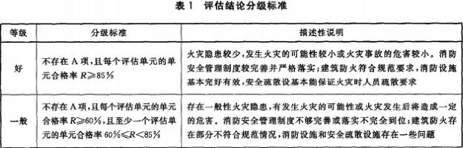  
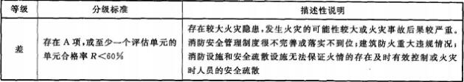

**7 评估报吿格式**

**7.1 报吿结构**

7.1.1 消防安全评估报告结构至少应包括:  
a）封面；  
b）著录项；  
c）目录；  
d）正文（见4.5.1）；  
e）附件；

7.1.2 消防安全评估报告的封面格式按附录E。

7.1.3 消防安全评估报告的著录项格式按附录F。著录项分两页布置。第一页署明消防安全评估机构 的法定代表人、技术负责人、评估项目负责人等主要责任者姓名，下方为报告编制完成的日期及消防安全评估机构公章用章区；第二页为评估人员名单，评估人员均应亲笔签名。

**7.2 报吿附件**

评估报吿附件为消防安全评估过程的支持性文件，至少应包括：  
a) 消防安全评估现场检查记录表；  
b) 消防行政许可文书；  
c) 单位确定/变更消防安全责任人和管理人备案书；  
d) 自动消防系统操作人员资格证书；  
e) 特有工种、特种设备操作人员等的执业资格证书；  
f) 建筑消防设施维护保养合同；  
g) 建筑消防设施功能检验报告；  
h) 重要建筑构件、配件或结构等的法定检测、检验报告；  
i) 重要消防产品的合格证明；  
j) 消防安全管理文件目录；

k) 其他支持性文件。

**附录A (资料性附录)现场检查记录表**

消防安全评估的现场检査记录表示例见表A.1，“检査结果”栏内可采用划“ √”的形式记录，“备注”栏内应记录重要的检查结果情况，特别是有关不合格的情况。

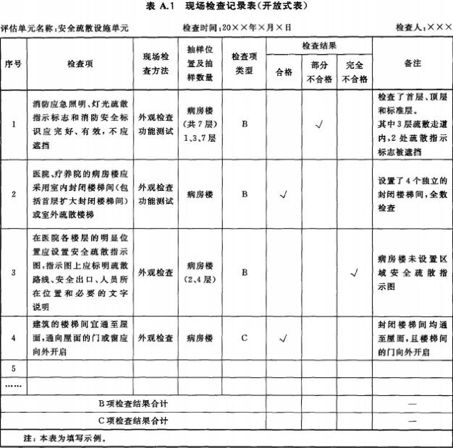

**附录B (资料性附录）调查问卷内容示例**

消防安全评估中使用的调査问卷可参考如下内容进行编制：  
a) 单位是否有消防安全责任制？是否有专职的消防安全管理人员？  
b) 消防安全责任人、消防安全管理人的职责有哪些？（仅提问消防安全责任人、消防安全管理人)  
c) 你在单位承担什么岗位的工作？你所在岗位的消防安全责任是什么？  
d) 本岗位的火灾风险有哪些？应当如何预防火灾事故？  
e) 单位的防火巡查、防火检查频次是怎样要求的？巡查、检查的内容分别有哪些？  
f) 单位的消防安全重点部位有哪些？有怎样的火灾风险？  
g) (自动消防系统操作人员）是否掌握自动消防系统控制器各部分的功能？  
h) 消防控制室管理及应急程序的主要内容？  
i) 发生电气火灾/厨房火灾的主要原因？应如何扑救？  
j) 单位一年内是否发生过火灾？如有，是什么原因引起的？  
k) 单位是否有消防组织？都配备了什么器材？你是否会使用？  
l) 单位是否存放易燃易爆危险化学品？存放在什么位置？领用和存放是否有审批和记录？  
m) 一旦发生火情，应如何报警？如何利用手提式灭火器、室内消火栓扑救初起火灾？手提式灭火 器的指针在红区是什么含义？  
n) 单位是否有消防应急广播？在发生火情时如何播放应急广播？  
o) —旦发生火情，如何引导人员疏散？高层建筑发生火灾后，是否可以乘坐电梯进行疏散？  
P）是否知道所在场所的逃生路径？是否了解场所的避难层的位置？  
q) 疏散逃生中如何避免火、烟的危害？  
r) 单位最近一次灭火及应急疏散预案演练是什么时间进行的？你在演练中是否承担任务？什么任务？  
s) 你接受的最近一次消防安全培训教育是什么时候？通常一年会接受几次培训？  
t) 单位的消防安全管理制度是否有需要完善的地方？  
u) 单位的消防设施是否有需要完善的地方？  
注：本调查问卷供现场检査时参考使用，现场问询的内容不限于本问卷提出的问题。

**附录C (规范性附录）单元不合格项汇总表**

消防安全评估的现场检查结束后，应按不同评估单元的现场检査情况，对表A.1“备注”栏内记录的不合格项情况进行汇总，将相关信息填报在单元不合格项汇总表中（见表C.1)。

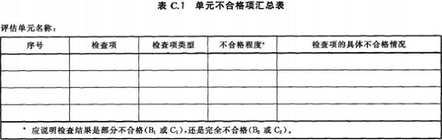

**附录D (规范性附录）单元评估结果汇总表**

在编制评估报告时，应对所有评估单元的评估结果进行汇总，将相关信息填报在单元评估结果汇总表中（见表D.1)。

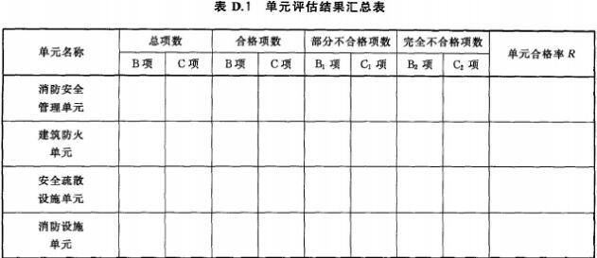

**附录E (规范性附录)消防安全评估报吿封面格式**

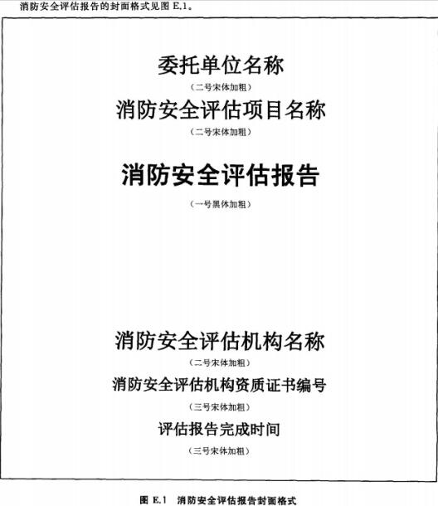

**附录F (规范性附录）消防安全评估报吿著录项格式**

消防安全评估报告的著录项第1页格式见图F.1，著录项第2页格式见图F.2。

